Bijlage 5
Programma van Eisen
BHV trainingen en aanverwante diensten
Stichting Dunamare Onderwijsgroep

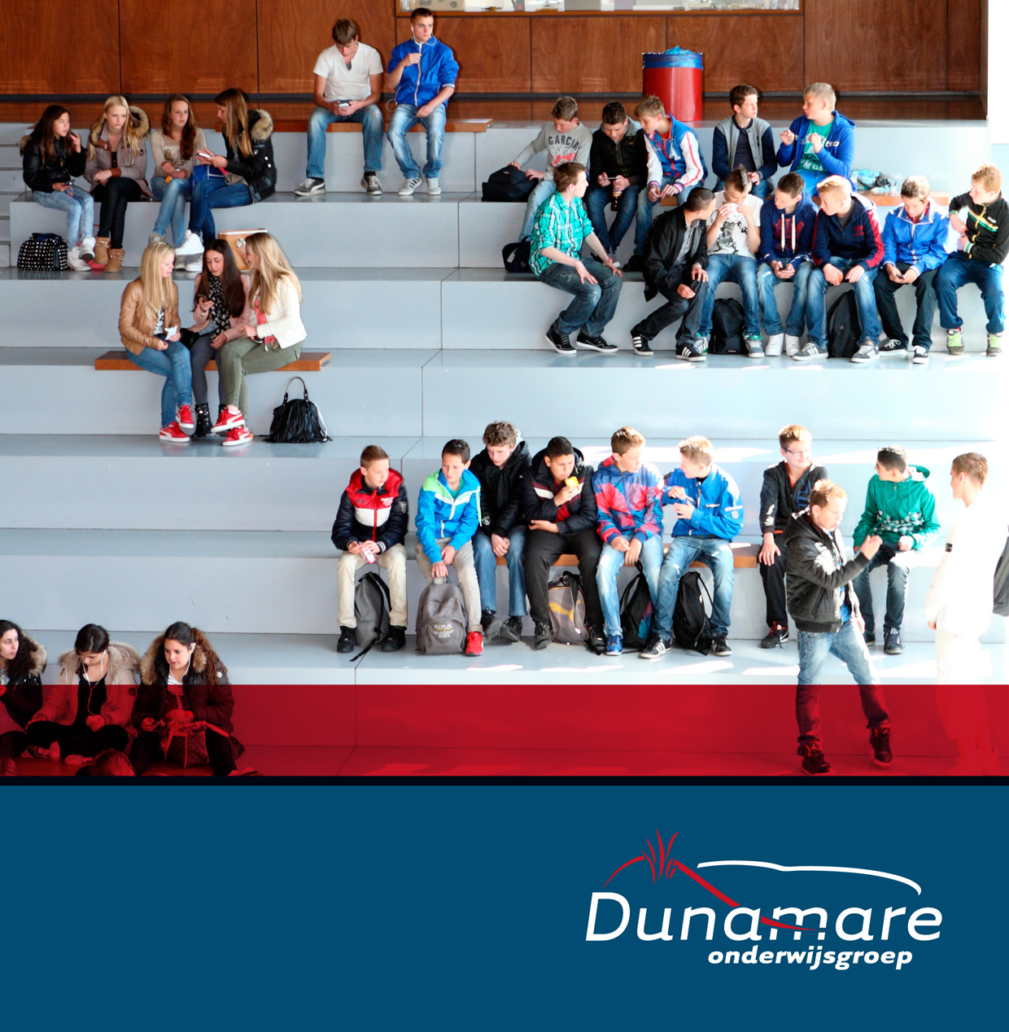
behorend bij bestek met referentie: 2019/Dunamare/01

Versie historie:
Versie | Datum | Auteur | Opmerking
0.1 | 7-11-2018 | L. Kuijpers | Concept
0.2 | 12-11-2018 | L. Kuijpers | Input werkgroep
0.3 | 19-12-2018 | L. Kuijpers | Input werkgroep
1.0 | 17-02-2019 | L. Kuijpers | Definitief

Distributielijst:
 | Naam/functie:
Eigenaar: | Stichting Dunamare Onderwijsgroep
Auteurs: | Leden werkgroep Dunamare Onderwijsgroep  L. Kuijpers H2W Partners
Autorisator: | Mevr. A. Reynolds, hoofd Financiën
Beheerder: | L. Kuijpers, Adviseur H2W Partners

Inhoud
Type eisen 2
Algemeen 3
BHV, overige trainingen en ontruimingsoefeningen 3
Overige dienstverlening 5

Type eisen

Term Bedoeling of context
E Eis waaraan moet worden voldaan (niet voldoen betekent uitsluiting)
W Wens waaraan kan worden voldaan (leveren punten op); het aantal te verdienen punten staat per wens genoemd. Op basis van de door inschrijver gegeven toelichting wordt het puntenaantal toegekend.

Algemeen

Nr: | Eis/ wens: | Max. punten | Omschrijving: | Ja/Nee | Toelichting
 | E | Nvt | Inschrijver conformeert zich aan de in het bestek en bijlagen gestelde eisen, voorwaarden en overige informatie.
 | E | Nvt | Inschrijver is telefonisch bereikbaar op werkdagen van 8.00-17.00 uur.
 | E | Nvt | Inschrijver benoemt één contactpersoon die als (telefonisch) aanspreekpunt fungeert en één accountmanager als eindverantwoordelijke.
 | E | Nvt | Inschrijver levert jaarlijks een verslag op van de verrichte diensten en trainingen en voert hierover een evaluatiegesprek met Dunamare.
 | E | Nvt | Inschrijver staat garant voor de veiligheid van de cursisten tijdens de cursussen en  oefeningen en is tevens adequaat, zoals in de branche gebruikelijk is, verzekerd voor  ongevallen van cursisten. Daarnaast voorziet Inschrijver cursisten, indien noodzakelijk, van persoonlijke beschermingsmiddelen tijdens de cursus of training.
 | E | Nvt | Inschrijver is in staat om proactief te adviseren over de tot de aanbesteding behorende onderdelen.
 | E | Nvt | Alle medewerkers die Inschrijver inzet bij de uitvoering van de dienstverlening dienen de Nederlandse taal machtig te zijn en zich duidelijk verstaanbaar te kunnen uitdrukken.
 | E | Nvt | De AvG is van toepassing op alle persoonsgegevens die in het kader van de overeenkomst verstrekt worden en mogen derhalve niet aan derden worden verstrekt.
 | E | Nvt | Inschrijver beschrijft welke persoonsgegevens worden verwerkt in zijn dienst/product, en wat het doel is van deze verwerking (privacybijsluiter).
 | E | Nvt | Inschrijver maakt expliciet welke technische en organisatorische beveiligingsmaatregelen hij heeft genomen ter beveiliging van de door hem verwerkte persoonsgegevens, en hoe hij daarover zal rapporteren.

BHV, overige trainingen en ontruimingsoefeningen

Nr: | Eis/ wens: | Max. punten | Omschrijving: | Ja/Nee | Toelichting
 | E | Nvt | Inschrijver is in staat de volgende trainingen te verzorgen:  - BHV basis, 3 dagdelen van 4 uur via Dunamare Academie, max. groepsgrootte 12 personen, ca. 2x per jaar via Dunamare Academie  - BHV herhaling, jaarlijks 1 dagdeel van 4 uur, max. groepsgrootte 14 personen, ca. 30x per jaar in company (schoollocaties) en 1 ‘bezemgroep’ via de Dunamare Academie  - Netwerkbijeenkomst hoofden BHV, 1x per jaar  BHV Basistraining wordt gepland in overleg met de Dunamare Academie (gezamenlijk voor de nieuwe BHV-ers van Dunamare).  BHV Herhaling gebeurt op iedere schoollocatie in overleg met de school.  Aan deze inschatting kunnen geen rechten worden ontleend voor de omvang van de feitelijke dienstverlening.
 | E | Nvt | Inschrijver is in staat ontruimingsoefeningen te organiseren, observeren en evalueren met de ploegleiders. Dit gebeurt per dagdeel en gebeurt op verzoek van en in overleg met de afzonderlijke school/scholen. Inschrijver levert een rapportage met verbeterpunten en adviezen voor het volgend jaar op. Inschatting: 10-25x per jaar in-company (schoollocaties), afhankelijk van de schoolvraag.
 | E | Nvt | In de Arbocatalogus VO (www.arbocatalogus-vo.nl) staat vermeld dat een BHV’er elke twee jaar een herhalingstraining dient te volgen van één dag om zijn kennis en vaardigheden te onderhouden. De Dunamare Academie kiest ervoor BHV’ers jaarlijks een dagdeel een herhalingscursus dienen te volgen. De jaarlijkse trainingen worden thematisch ingevuld.  Uiteraard staat het u vrij ons hierover (anders) te adviseren. Geef in de toelichting uw visie/advies hierop.
 | E | Nvt | Alle trainingen worden incl. cursusmateriaal (boeken) geleverd.
 | E | Nvt | Inschrijver levert ook onderstaande diensten:  - Inzet Lotus  - Training gebruik portofoon  - Inruimingsoefeningen  - Scenario-oefeningen (schoolspecifiek, maatwerk)  - Overige, licht dit toe
 | W | 10 | Naast de Dunamare brede trainingen kunnen de scholen de volgende trainingen afnemen:  - EHBO Oranje kruis, basis  - EHBO Oranje kruis, herhaling  - Reanimatie en inzet AED  - EHBO bij sportletsel, basis (maatwerk)  - EHBO bij sportletsel, herhaling (maatwerk)  - EHBO bij pubers, basis  - EHBO bij pubers, herhaling  Afhankelijk van de behoefte worden deze trainingen op de schoollocatie of via de Dunamare Academie georganiseerd. Dit kan per jaar anders zijn. Maximale groepsgrootte hiervoor is 12 personen.
 | W | 10 | De BHV basis training heeft een elearning component, waarmee de cursist onafhankelijk van tijd en plaats digitaal online kan leren.  Licht kort toe.
 | W | 10 | Geef een toelichting op de door u geboden elearning componenten.  Geef tevens aan voor welke trainingen u dit aanbiedt en wat uw werkwijze hierbij is.  Eventuele meerkosten hiervan vult u in op het Prijzenblad.

Overige dienstverlening

Nr: | Eis/ wens: | Max. punten | Omschrijving: | Ja/Nee | Toelichting
 | E | Nvt | Inschrijver verzorgt de administratie en planning van de trainingen en verwerkt dit in het systeem van de Inschrijver. Medewerkers van Dunamare hebben toegang tot dit systeem.  Inschrijver sluit hierbij aan op de geldende werkwijze van de Dunamare Academie.
 | E | Nvt | Inschrijver bezoekt minimaal 1x per jaar (in mei/juni) alle scholen voor inventarisatie en planning van de behoeften voor het daarop volgende schooljaar. Dit geldt voor BHV herhaling, BHV basis, EHBO trainingen, ontruimingsoefeningen en overige wensen. Inschrijver levert hierover gespreksverslagen aan.
 | E | Nvt | Inschrijver is verantwoordelijk voor de gehele cursistenadministratie:  - Overzicht van aantal BHV’ers per pand (uitgesplitst op functie)  - Overzichten opleidingsmomenten  - Certificering (verloop)
 | W | 10 | Inschrijver kan deskundig advies geven bij het inrichten van de BHV organisatie in een  specifiek pand met specifieke kenmerken en risico’s.  Licht toe.
 | W | 10 | Geef aan welke aanvullende diensten/trainingen uw organisatie kan leveren die de veiligheid van onze scholen kunnen vergroten.
 | W | 5 | U beschikt over een trainingsfaciliteit in de provincie Noord-Holland, waar indien gewenst trainingen verzorgd kunnen worden voor Dunamare.  Vermeld, indien u deze wens positief beantwoord, het adres van de trainingsfaciliteit.

